LỊCH THI TỐT NGHIỆP THPT NĂM 2023

Theo đó, Kỳ thi tốt nghiệp THPT năm 2023 được tổ chức vào các ngày 27, 28, 29, 30/6.

Trong đó: Ngày 27/6/2023 là ngày làm thủ tục dự thi tốt nghiệp THPT năm 2023.

Tổ chức coi thi tốt nghiệp THPT vào 2 ngày 28 và 29/6/2023.

Ngày 30/6 là ngày thi dự phòng.
Lịch thi chi tiết được Bộ Giáo dục và Đào tạo công bố trong hướng dẫn tổ chức Kỳ thi tốt nghiệp THPT năm 2023 như sau:
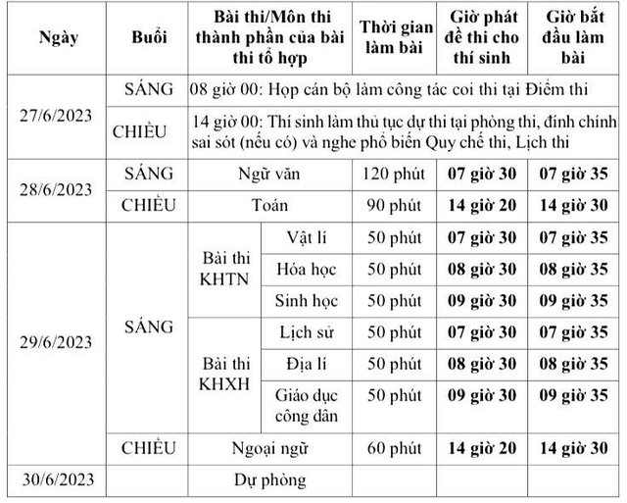

Các mốc thời gian chuẩn bị, tổ chức Kỳ thi tốt nghiệp THPT năm 2023 như sau:
Bộ Giáo dục và Đào tạo tập huấn Quy chế thi và nghiệp vụ tổ chức thi cho các sở Giáo dục và Đào tạo: Hoàn thành chậm nhất ngày 18/4.
Các sở Giáo dục và Đào tạo tổ chức tập huấn Quy chế thi và nghiệp vụ tổ chức thi cho cán bộ làm công tác thi: Hoàn thành chậm nhất ngày 23/4.

Tổ chức cho thí sinh là học sinh đang học lớp 12 thử đăng ký dự thi trực tuyến trên Hệ thống quản lý thi: Từ ngày 26/4 đến hết ngày 30/4.

Tổ chức cho thí sinh đang học lớp 12 chính thức đăng ký dự thi trực tuyến: Từ ngày 4/5 đến 17 giờ ngày 13/5.

Tổ chức cho thí sinh tự do đăng ký dự thi trực tiếp; nhận Phiếu đăng ký dự thi và nhập dữ liệu của thí sinh vào Hệ thống quản lý thi: Từ ngày 4/5 đến 17 giờ ngày 13/5.

Tổ chức coi thi trong các ngày 28, 29 và 30/6. Công bố kết quả thi vào 8h00 ngày 18/7.
Kỳ thi tốt nghiệp THPT năm 2023 tổ chức thi 5 bài thi, gồm: 3 bài thi độc lập là Toán, Ngữ văn, Ngoại ngữ; 1 bài thi tổ hợp Khoa học Tự nhiên gồm các môn thi thành phần Vật lí, Hóa học, Sinh học; 1 bài thi tổ hợp Khoa học Xã hội gồm các môn thi thành phần Lịch sử, Địa lí, Giáo dục công dân đối với thí sinh học chương trình giáo dục phổ thông cấp THPT hoặc các môn thi thành phần Lịch sử, Địa lí đối với thí sinh học chương trình giáo dục thường xuyên cấp THPT.

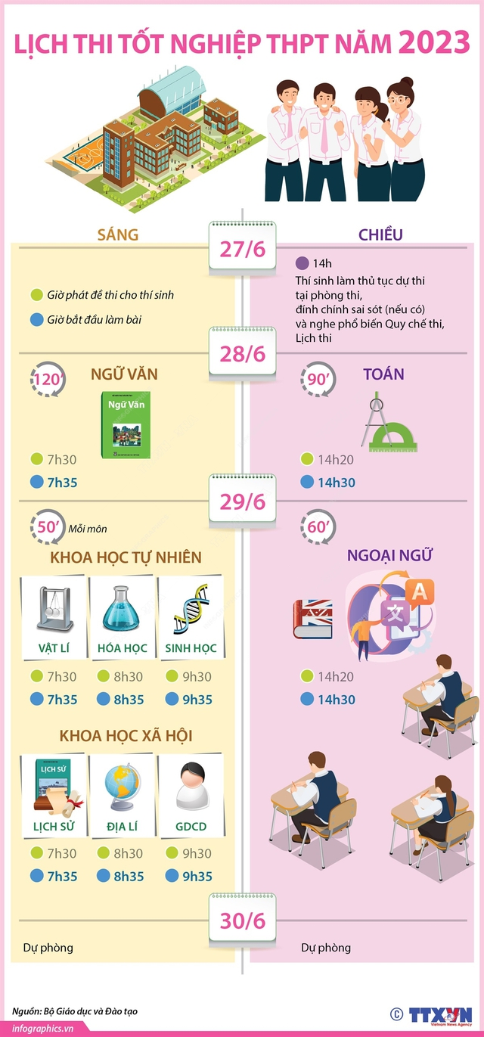
Lịch thi tốt nghiệp THPT năm 2023. Đồ họa TTXVN

